
香港中文大學校友會聯會陳震夏中學
第十屆「家長教師會」常務委員會
2018-19年度 通告(十三)

各位親愛的家長︰
你們好! 上學年本會舉辦多項活動，在此衷心感謝各位家長的支持和鼓勵，下學年本會會繼續努力舉辦不同活動，敬希家長繼續支持及參與，以下是本會的會務報告及活動預告，期待各位家長的參與。

2018/12/1 (六)中一入學簡介會暨學習展示日，「小扁擔助學義賣籌款」攤位義賣主題為【快樂美食】，當天共籌得善款＄2115.1，感謝家長大力支持，期望明年再創更高善款。

2018/12/8（六）舉行了【與副校長茶聚】-初中學習生活，當日共14位家長出席。當日活動由余逸賚副校長作出分享，氣氛熱烈，感謝當日投入參與的家長們。

義工會員大會暨【開心SHARE】聖誕聯歡會及聖公會臨床心理學家講座『如何成為子女的朋友』，在2018/12/21（五）順利完成，當天校長、老師和家長義工聖誕節快樂氣氛下輕鬆傾談。另在講座中家長積極參與，在講師的分享下家長亦獲益良多，在此本會感謝聖公會一直的支持，同時感謝家長義工協助本會順利完成會務，謝謝大家。籍此機會誠邀各家長加入『震夏家庭』成為家長義工，若有意家長請聯絡本會熱線6980 1960查詢。

代訂水仙頭活動在2019/1月完滿結束，是次活動代共為家長代訂256個水仙頭，謝謝家長喜歡本會為家長提供的服務。延續代訂水仙頭活動，本會在2019/1/11（五）舉辦了家長工作坊「保鮮花製作班」，當天共有15位家長參與。當天家長氣氛非常熱烈，家長非常喜歡自己的製成品，感謝出席的家長們。

本會深受同學和家長支持的「能量加油站」之中六送暖行動(2) ，在2019/1/3，7及15日已為中六同學舉行是次活動。在今次送暖中本會為同學預備了暖暖的糖水及豐富的小吃，為同學送上一份心意與支持及鼓勵，讓同學更努力溫習。在此感謝家長送來溫暖的食物，為中六學生打氣。

本校午膳監察服務，本會於並沒再發現學生使用不合規格的塑膠物料食物盒，在此本會再次衷心感謝各位家長協助同學。＊溫馨提示＊ 請勿讓子女使用塑膠物料的食物盒，以保障子女的健康。

隨着上學年本會所舉辦之活動有賴各位家長義工和校方協助及各位家長踴躍參與得以順利完結，下學年本會將舉辦的活動亦陸續推出，希望大家繼續踴躍參與。而即將舉行的活動詳情，臚列如下。

- 一人一利是籌款
本會再度與德育及公民教育組合辨舉辦活動，勵行會『一人 一利是』，培養學生成為一個懂得關愛身邊人及願意為社會貢獻自己的人，敬希家長活動當天鼓勵同學支持，捐出利是幫助有需要的人。詳情如下：
日期:2019/2/20-21（星期三及四）
時間:學生早上回學校時間
地點:本校大門口

- 第一期「家訊」- 如何成為子女的朋友
將在2019/2/23（六）派發，敬請各位家長當天簽到時領取。

- 第二十五屆「家長也敬師」運動
是讓家長和學生們籍此機會向老師們表達謝意，本會已派發「敬師卡」給每位學生，請家長寫上謝意話語，再交由子女送給你們敬愛的老師。本會籍著「家長也敬師」運動，誠邀全校家長一同製作心意卡送給老師們，在2019/5/28(二)，早會時段會致送敬師禮物給老師，誠邀各位家長一同致送。
製作心意卡詳情如下:
日期:2019/3/18-19（星期一及二）
時間:下午1:30-3:30
地點:MR層家教會室

三、家長教育講座
本會誠邀了麥何小娟女士，百忙中抽空為大家分享，麥太是《我的女兒麥明詩－一張白紙到10優的培育經歷》的作者，從事兒童成長工作超過三十年的職業治療師，麥太是次為大家帶來【輕鬆有效培育正能量子女】為主題，強調培育子女性格的重要性。管教子女的過程是一場「自由與權力的博奕」，講座中會結合研究結果和個人經驗，分享當中的原則和技巧。本次講座實在難得機會，現誠邀大家抽空出席和支持，講座詳情如下:
日期：2019/3/16 （星期六）
時間：下午2：30 – 4：30
地點：本校禮堂
費用：全免
備註 ：＊在講座中會拍攝一些現場照片作大會刊登刊物用途＊

四、2018-19親子大旅行-遊歷港島自助餐一天遊
家長教師會將於2019/3/31 (星期日) 舉辦一年一度的親子大旅行，主題為遊歷港島自助餐一天遊，是次旅行邀請了周校長、余副校長及中一級班主任同遊，與家長近距離暢談，詳情如下:
日 期：2019 年 3月 31日 (星期日)
行 程：懲教署博物館 →赤柱大街→灣景國際酒店自助餐→孫中山博物館
集合時間：上午 8：15 (學校地下小食部)，上午8:45 準時出發 (逾時不候)
解散時間：下午 4:30 (學校操場)
名 額︰120 位
費 用：原價: 成人$236 11歲以下小童$216
會員價： 成人$211 11歲以下小童$191 (只限首四位家庭成員)
3歲以下或手抱BB佔車位，不佔餐位 每位 原價:$55 會員價：＄30
繳費日期：2019 年 2 月 27 及 28 日(星期三及四)
繳費時間 :中午 12：15 – 下午 1：30 (學生午膳時間)
下午 4：00 – 下午 5：00 (學生放學時間)
繳費地點：家長教師會服務台 (社工室門外，小賣部對出位置)
備 註︰ 1. 團費已包括導遊小費、交通費、抽獎及午膳費用；每位團友85 歲以下包 10 萬元平安保險。
2. 所有學生必須由家長陪同參加。
3. 一經繳費，不設退款。
4. 如集合前一小時，天文台懸掛 8 號或以上風球或黑色暴雨訊 號，本會將改期。
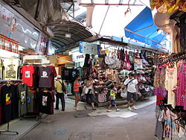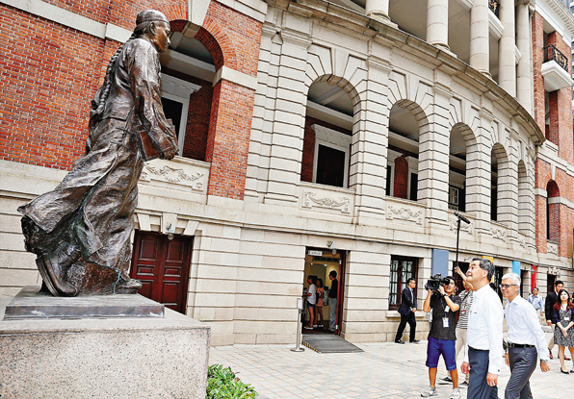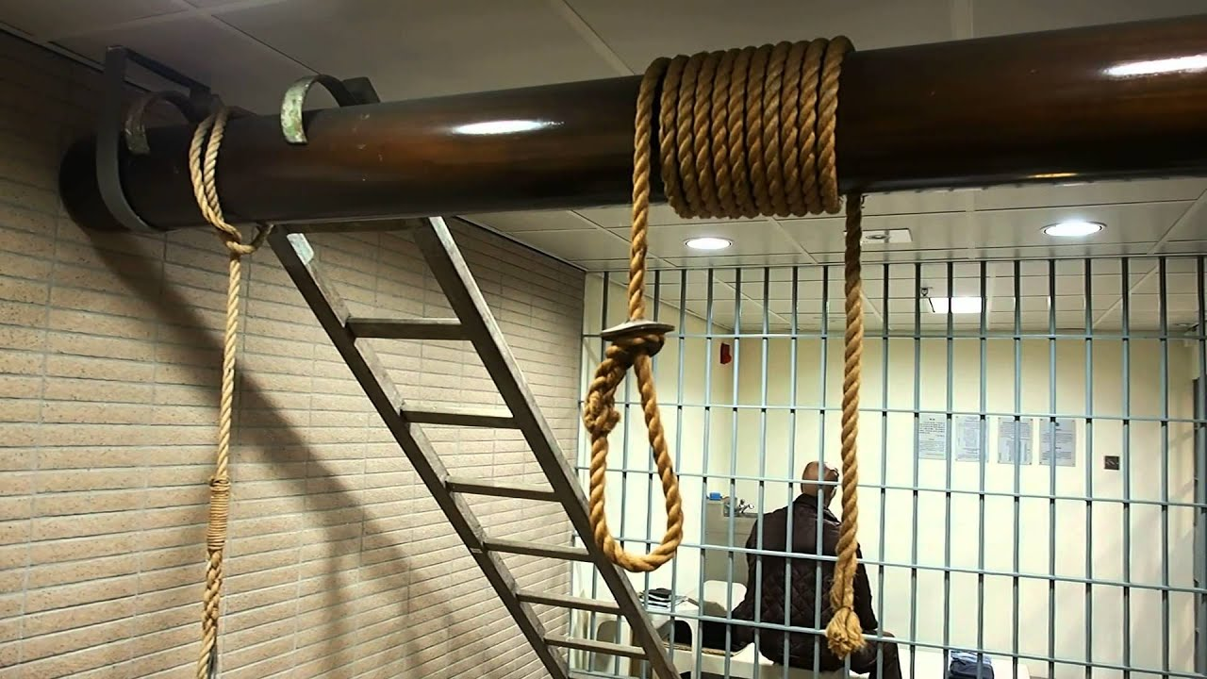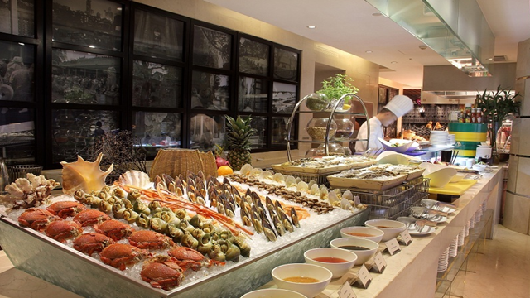
頭 盤 ：
三文 魚 及 鯛 魚 刺 身
雜 錦 壽 司 及 壽 司 卷
日 式 海 鮮 冷 麵 凍 雞 卷、 煙 火 煺
田 園 沙 律 ： 粟 米 蛋 薯 仔 沙 律
各 式 餐 飽
湯 類 ：
甜 粟 雞 茸 湯
中 式 老 火 湯
燒 烤 ：
燒 原 隻 大 雞
主 菜 ：
蒸 魚 柳 伴 山 葵 忌 廉 汁
燒 豬 枊 伴 芥 苿 忌 廉 汁
豬 腳 薑、點 心、翠 塘 豆 腐
泰 式 紅 咖 喱 牛 肉
宮 廷 醬 烤 骨
芝 士 菠 菜 焗 煙 鴨 胸
鮑 汁 草 菇 扒 時 蔬
生 炒 牛 肉 飯
野 菌 汁 雞 扁 意 粉
絲 苗 白 飯、粥 檔
甜 品 ：
法 式 焦 糖 燉 蛋
椰 絲 雜 果 啫 喱 粒
杧 菓 芝 士 餅、法 式 雜 餅
朱 古 力 慕 絲 餅
雜 錦 鮮 果 沙 律
各 式 雪 糕、涼 粉
陳 皮 紅 豆 沙
飲 品 ：
咖 啡 及 茶、果 汁

祝
生活愉快！ 第十屆家長教師會主席 吳嘉碧
二零一九年二月十九日

【 回條 】
(煩請於二月二十五日前交回班主任)
敬覆者：本人已知悉上列有關家長教師會通告(十三)之事宜，並就有關事項回覆如下：
- 請在適當方格內加上 “✓ ”號
第二十五屆  「家長也敬師」運動 | □ 參與製作2019/3/18（一）下午1:30-3:00  □ 參與製作2019/3/19（二）下午1:30-3:00  □ 無暇參與製作  □ 出席致送  □ 無暇出席致送
【輕鬆有效培育正能量子女】  家長教育講座 | □ 出席 人數_____位  □ 無暇出席
2018-19親子大旅行 | □ 參加  □ 不參加  #參加者請先細看報名辦法，並填寫下列報名表#

『2018/19 親子大旅行』報名表
報名辦法：
1. 先填好報名回條，根據取錄先後次序，將有專人通知於 3月8日。
2. 如參加人數超出限額，將以抽籤決定。
3. 首四位家庭成員會優先取錄，如有餘額，將留給非家庭成員之參加者。
4. 未有接獲通知交費者，自動撥歸後備名單；並會於出發前不少於一星期通知交費。
參加人數：
參加者資料 | 姓名 | 與學生關係 | 費用
本校學生 |  | 學生本人 | ＄211
家庭成員（成人） |  |  | ＄211
（小童） |  |  | ＄191
家庭成員（成人） |  |  | ＄211
（小童） |  |  | ＄191
家庭成員（成人） |  |  | ＄211
（小童） |  |  | ＄191
3歲以下或手抱BB佔車，  不佔餐位 | 名 |  | $55
3歲以下或手抱BB佔車，  不佔餐位 | 名 |  | $30
非家庭成員 | 名 |  | $236
非家庭成員 | 名 |  | $216
參加人數共 | 名 | 費用共

學生姓名： 班別 ： 學號： ( )
家長姓名： 家長簽署：
手提電話： 住宅電話：
聯絡方式：□whatsapp □電話

